МИНОБРНАУКИ РОССИИ
Санкт-Петербургский государственный
электротехнический университет
«ЛЭТИ» им. В.И. Ульянова (Ленина)
Кафедра МО ЭВМ

отчет
по лабораторной работе №4
по дисциплине «Объектно-ориентированное программирование»

Студент гр. 4381 |  | Землякова А.В.
Преподаватель |  | Жангиров Т.Р.

Санкт-Петербург
2024

Цель работы
Разработать модульную и масштабируемую архитектуру игрового приложения с использованием шаблонного проектирования, обеспечивающую разделение обработки ввода, отрисовки и игровой логики, гибкую систему управления с конфигурированием через файл, возможность легкой замены компонентов ввода-вывода без изменения основной логики

Задание работы.
На 6/3/1 баллов:
- Создать класс считывающий ввод пользователя и преобразующий ввод пользователь в объект команды.
- Создать класс отрисовки игры. Данный класс определяет то, как должно отображаться игра.
- Создать шаблонный класс управления игрой. В качестве параметра шаблона должен передаваться класс, отвечающий за считывание и преобразование ввода. У себя он создает объект класса из параметра шаблона и получает от него команды, а далее вызывает нужное действие у классов игры. Данный класс не должен создавать объект класса игры. Реализация должна быть такой, что можно масштабировать программу, например, реализовать получение команд через интернет без использования реализации интерфейса, и просто подставить новый класс в качестве параметра шаблона.
- Создать шаблонный класс визуализации игры. . В качестве параметра шаблона должен передаваться класс, отвечающий за способ отрисовки игры. Данный класс создает объект класса отрисовки игры, и реагирует на изменения в игре, и вызывает команду отрисовку. Реализация должна быть такой, что можно масштабировать программу, например, реализовать отрисовку в виде веб-страницы без использования реализации интерфейса, и просто подставить новый класс в качестве параметра шаблона.
На 8/4/1.5 баллов:
- Добавить возможность настраивать управление игрой через файл (то, на какие клавиши должна выполняться та или иная команда). Если команды некорректные: отсутствует информация для какой-то команды, на одну клавишу две разные команды назначены, для одной команды назначены две разные клавиши, то в таком случае управление должно устанавливаться по умолчанию.

Выполнение работы

1. Архитектурные решения и описание классов

Класс InputHandler

Назначение: Считывание ввода и преобразование в объекты команд

Особенности: Поддерживает загрузку привязок клавиш из конфигурационного файла, валидация корректности настроек

Обоснование: Отделение логики обработки ввода от игровой логики, обеспечение гибкости управления

Класс GameRenderer (и ConsoleRenderer)

Назначение: Определение способа отображения игрового состояния

Особенности: Абстрактный базовый класс с реализацией для консоли

Обоснование: Разделение логики отрисовки от игровой логики, возможность реализации разных интерфейсов

Шаблонный класс GameController

Назначение: Управление игровым процессом через получение команд от InputHandler

Особенности: Шаблонный класс, принимающий тип обработчика ввода в качестве параметра

Обоснование: Позволяет подставлять разные реализации обработки ввода без изменения кода контроллера

Шаблонный класс GameVisualizer

Назначение: Визуализация игры через вызов методов рендерера

Особенности: Шаблонный класс, принимающий тип рендерера в качестве параметра

Обоснование: Возможность использования разных способов отображения (консоль, графика, веб)
2. Ключевые механизмы
Модульная архитектура ввода-вывода
Система построена по принципу разделения ответственности:
- InputHandler обрабатывает физический ввод
- GameController преобразует команды в игровые действия
- Game выполняет игровую логику
- GameVisualizer отображает состояние
- GameRenderer определяет способ отображения
Конфигурируемое управление
- Загрузка: Привязки клавиш загружаются из config.txt
- Валидация: Проверка на:
  - Отсутствие информации для команды
  - Назначение двух команд на одну клавишу
  - Назначение двух клавиш на одну команду
- Резервный вариант: При ошибках используется управление по умолчанию
Шаблонное проектирование
- GameController<InputHandlerType>: Может работать с любым классом, предоставляющим метод getCommand()
- GameVisualizer<RendererType>: Может использовать любой рендерер с методами render(), renderMenu(), renderMessage()
Выбор новой игры/загрузки и сохранение/загрузка во время игр обрабатывается в GameController
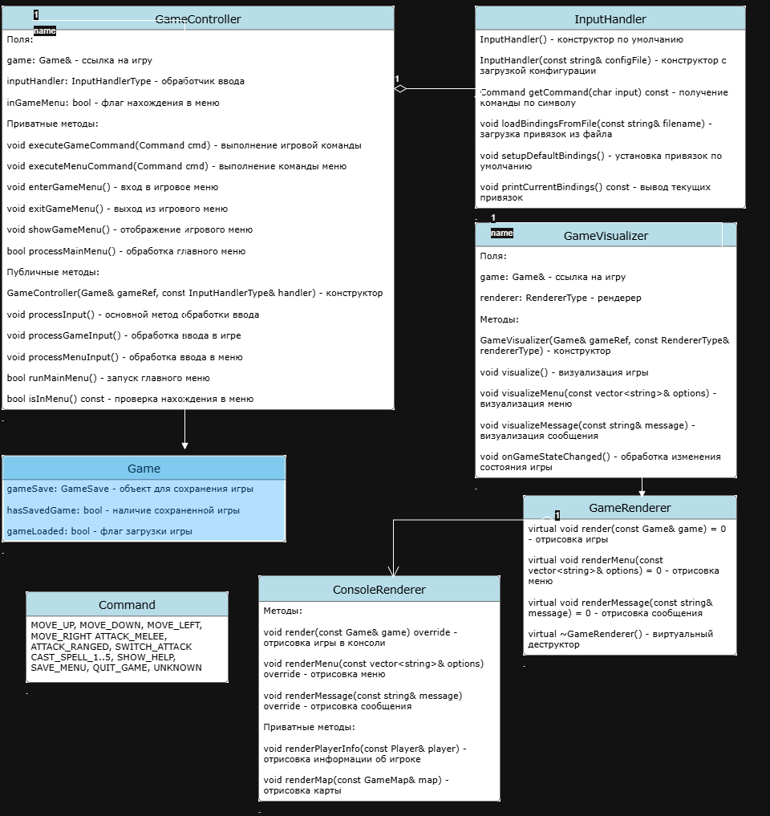
UML диаграмма
GameController агрегирует InputHandler - контроллер содержит обработчик ввода для преобразования клавиш в команды.
GameController использует Game - контроллер вызывает методы Game для выполнения игровых действий.
GameVisualizer агрегирует GameRenderer - визуализатор содержит рендерер для отображения игры.
GameVisualizer использует Game - визуализатор получает состояние игры для отрисовки.
ConsoleRenderer наследует GameRenderer - консольная реализация конкретизирует абстрактный рендерер.
GameController и GameVisualizer шаблонные - принимают типы обработчика и рендерера как параметры для гибкости.

Тестирование
1. Изменение привязок клавиш через конфигурационный файл config.txt:
MOVE_UP w
MOVE_DOWN s
MOVE_LEFT a
MOVE_RIGHT d
ATTACK_MELEE m
ATTACK_RANGED r
SWITCH_ATTACK t
CAST_SPELL_1 1
CAST_SPELL_2 2
CAST_SPELL_3 3
CAST_SPELL_4 4
CAST_SPELL_5 5
SHOW_HELP h
SAVE_MENU M
QUIT_GAME q
2. Две команды на одну клавишу
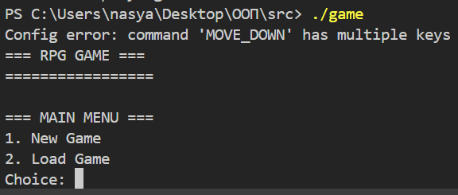
3. Две клавиши на одну команду
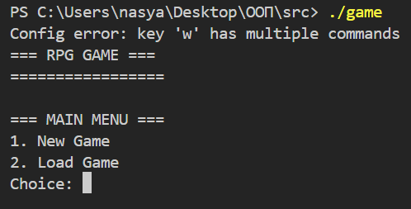
4. Отсутствующая команда в конфиге
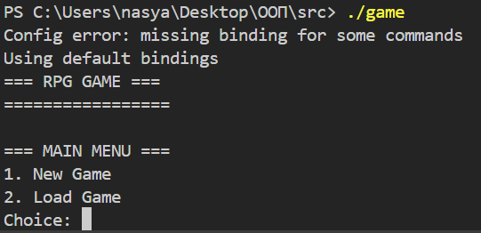

Вывод

В ходе лабораторной работы успешно разработана и реализована модульная архитектура игрового приложения, соответствующая всем поставленным требованиям:
- Достигнуто полное разделение ответственности:
  - Обработка ввода изолирована в InputHandler
  - Управление игрой инкапсулировано в GameController
  - Отрисовка выделена в GameRenderer/GameVisualizer
  - Игровая логика остается в Game
- Реализована гибкая система управления:
  - Настройка клавиш через конфигурационный файл
  - Автоматическая валидация корректности настроек
  - Резервный вариант при ошибках
- Обеспечена масштабируемость
Архитектура демонстрирует высокую степень модульности и готовность к дальнейшему расширению. Все требования задания выполнены в полном объеме.

